Rencontres de la FNAF/PE au cours de l’année 2024 avec ses adhérents sur tout le territoire métropolitain et Dom-Tom
depuis la dernière gazette

Dans l’Allier le 30 mai 2024
En présence de Patricia BENOIT 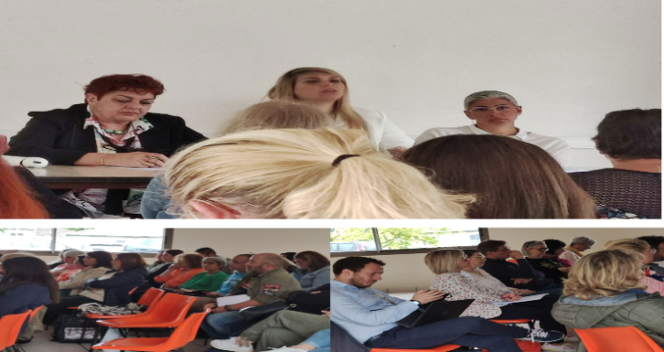
Les échanges ont été particulièrement riches. Les adhérent(e)s, au côté de la présidente Edith MONNOT de l’association du bassin de Vichy étaient présent(e)s, ainsi que celles et ceux des associations de Moulins et de Montluçon.

Dans l’Hérault le 9 juin 2024
En présence de Sonia MAZEL-BOURDOIS 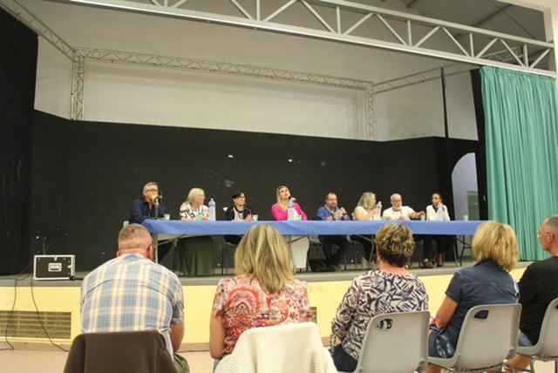
Cent-dix personnes étaient présentes, ce qui confirme l’importance de ces journées riches d’informations. Quatre syndicats étaient représentés : C.F.D.T., F.O., C.G.T. et
U.F.F.A.

Dans le Jura le 13 juin 2024
En présence de Lydie SERVONNAT
Les attentes envers notre avocate étaient particulièrement élevées.
La présence de la C.G.T. a été notable, bien que des divergences d’opinion aient émergé concernant les modalités de grève.

Dans le lot le 20 juin 2024
Une cinquantaine de participants ont été très intéressés par l’intervention de Maître Cacciapaglia en présence de Patricia BENOIT.

Des collègues de l’Aveyron, de la Corrèze, de la Dordogne avaient fait le déplacement. Les collègues du Tarn-et-Garonne n’avaient pas pu se mobiliser à temps, pour raison d’un timing trop court. Une nouvelle date de rencontre sera proposée.

En Guyane, en Martinique et en Guadeloupe les 13, 14 et 16 novembre 2024
Profitant d’un déplacement professionnel de Maitre CACCIAPAGLIA, trois rencontres ont été programmées avec les collègues de ces départements en présence de Maguy LAMBY présidente adjointe en charge des DOM-TOM

Dans l’Isère
Madame Gaëlle Contessotto, ancienne membre du conseil d’administration de la FNAF-PE, a créé une association d’Assistants Familiaux en Isère, Lydie Servonnat vice-présidente de la FNAF/PE est élue en qualité de Présidente d’Honneur.

Communication téléphonique avec la Martinique
La Vice-Présidente de l’Association de Martinique, Marie-Claude BAPTE a profité de sa présence dans le sud de la métropole pour rendre visite à l’association de l’Hérault et échanger avec Sonia MAZEL-BOURDOIS par téléphone.

Communication téléphonique avec la Réunion :
Le membre d’un syndicat est en train de créer une association d’Assistants Familiaux à la Réunion. Cette personne reprendra contact avec Sonia MAZEL-BOURDOIS une fois l’association constituée.
Compte tenu de la difficulté à centraliser les adhésions l’année dernière, cette association permettra de dynamiser et rassembler les membres adhérents FNAF/PE du département de la Réunion.

Visio avec les présidents d’associations partenaires FNAF/PE
La FNAF/PE propose une fois par trimestre aux président(e)s des associations partenaires de la Fédération, un échange en visioconférence pour faire le point des situations des départements. Les échanges ont été fructueux et permettent des liens de communication entre les associations et la Fédération.

Prévision de déplacements en 2025

Le 07 avril à Rochefort en Charente Maritime
En Vendée date à définir
Dans le Morbihan date à définir
La région Côte-d’Or, Rhône et l’Yonne date à définir
La Réunion et Mayotte date à définir

